机型名称：G-50cWHD-SK-A4-L13.4-KCSK50b-HD



触摸框总长度(X轴\*Y轴)：1114\*634mm

备注：壁挂机 非本版 富宇灯管；

转角参数：

X轴灯管数：30（剪）+39（FFC座125mm）

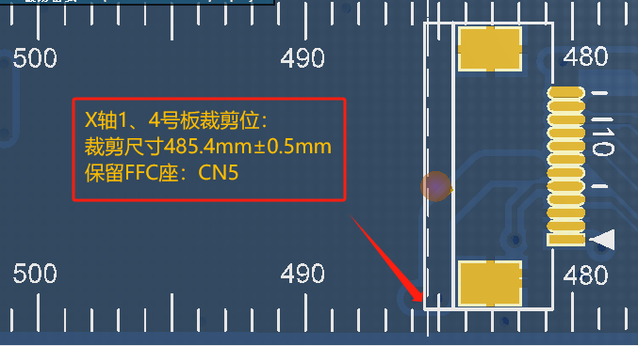

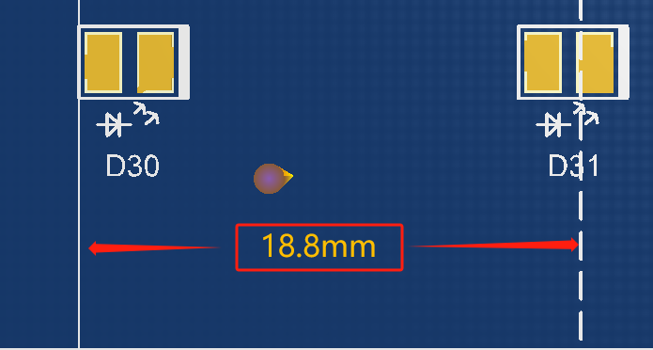

Y轴灯管数：19（剪）+24（FFC座17mm）

